**重汽豪沃抢险救援消防车**

## **（整车型号：CLW5140TXFJY80/HW抢险救援消防车）**

**（底盘型号：ZZ5207TXFV471GF5）**

**技术规格书**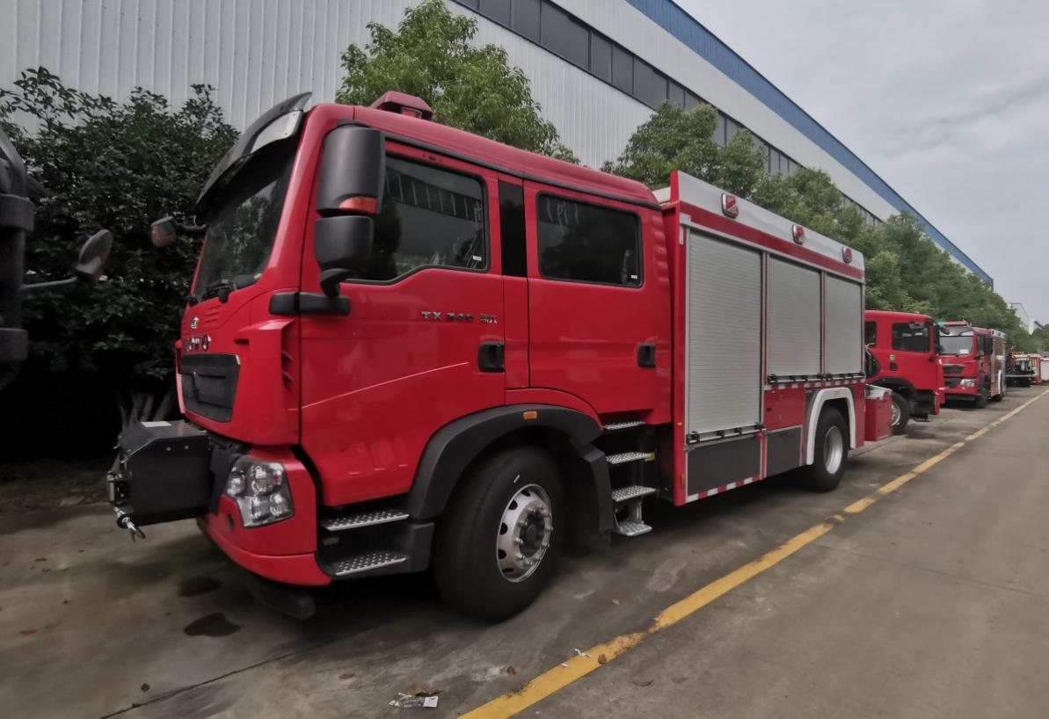

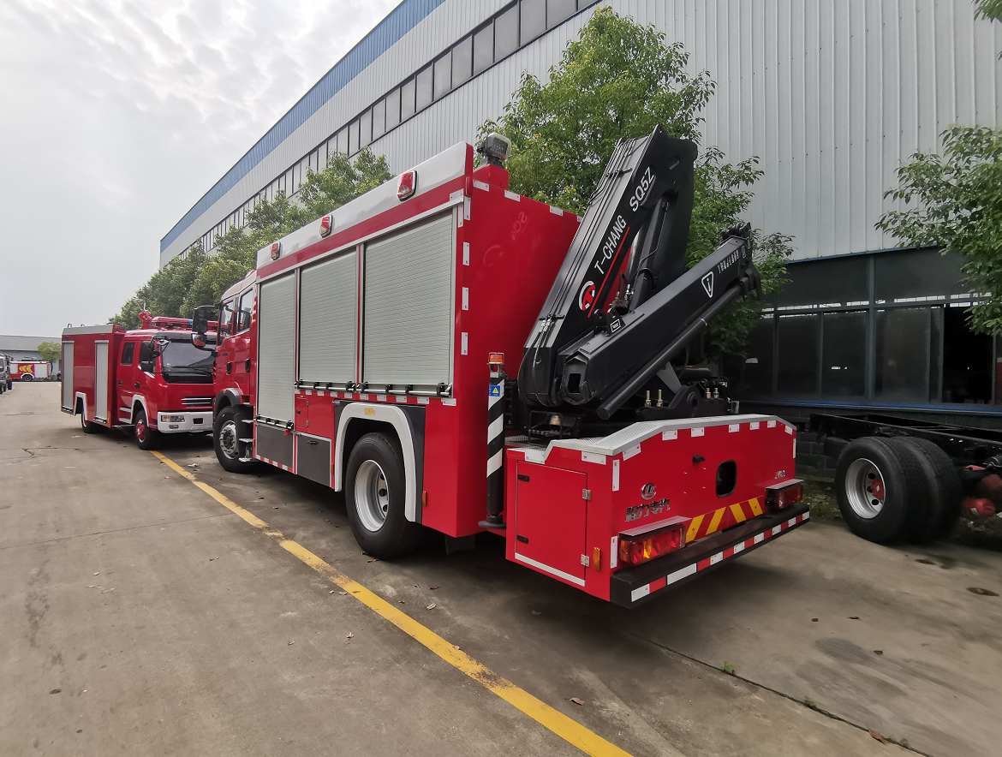

1. **底 盘：**

型 号：ZZ5207TXFV471GF5

驱动型式：4×2

轴 距：4700mm

最高车速： 100km/h

发动机型号：MC07.35-60(国六)（柴油）

功 率：257kW

1. **驾乘室：**

结 构：平头、原装双排座四开门乘员室。

座位设置：前排2人后排4人。座位前面加装护栏兼扶手。消防队员在奔赴灭火

救援途中快速背负空气呼吸器，到达火场后，迅速投入灭火救援行动。

驾驶室结构：安装适应倾翻的液压翻转机构。

驾驶室内设备：除原车设备外，加装取力器控制开关、100W警报器、警灯开关

爆闪灯开关等。

驾驶室外部：驾驶室顶靠前部安装有长排警灯1个。

1. **器材箱结构：**

**主要材质：**

骨架、蒙皮均为优质碳钢；内部器材架采用铝合金型材；内饰板为氧化处理的1.5mm铝花纹板。

**基本结构：**

1、为整体结构，其前中后部均为器材箱。

2、器材箱设带锁卷帘门。

3、空间可任意调整，器材箱设排水孔。

4、器材箱可靠、美观、可任意调节，六扇大空间帘子门器材箱，确保空间充分利用。

5、箱体内设有照明灯，满足夜间灭火作战时的照明需要。

6、器材箱后部设置一个上下车的铝合金爬梯。

**铝合金卷帘门：**

1、所有器材厢都采用带锁卷帘门，把手和锁销坚固耐用，不变形，密封性能经过水淋实验,确保无渗漏现象。

2、卷帘门两侧滑道内有铆钉固定，以免脱落。

3、每个器材厢内有照明灯，由卷帘门开闭控制。

4、左、右各三扇铝合金帘子门，安全可靠，美观实用。

**1.升降照明系统：**

型 号：YZH6-4.83CFA (上海博灿)

发 电 机：本田SHT11500

功 率：10KVA

频 率：50HZ

电 压：380V/220V

主照明灯功率：1500W×4（卤素灯）

升 降 杆：铝合金

型 式：气动

最大离地高度：8m

供气压力：≥0.3MPa

起升速度：≤8秒

举升重量：45kg

安装位置：位于箱体前部

云 台：铝合金

俯 仰 度：≥±90°

左右旋转：±155°

电 压：220V/24V

配 电 箱：设有功能控制键、仪表、各种操作全部集中于控制箱上，并能准确快捷的控制全部运转动作，配置无线按键。

**2.牵引绞盘系统：**

制 造 商：美国冠军

型 号：N16800XF（DC24V）

驱动型式：电动

最大拉力：75KN

最大牵引速度：4.2m/min

钢丝绳直径：13.2mm

钢丝绳长度：38m

安装位置：位于车头前部

**3.折叠式车载吊机系统：**

制 造 商：徐州滕昌

型 号: SQ5ZA2

驱动型式：液压

最大吊重：5000Kg

最大幅度：8m

回转角度： -90°~+90°

安装位置：位于车后尾部

**4.附加电器系：**

1）驾驶室顶部前端为全红长排警灯。

2）车辆两侧上方各配有3盏LED爆闪灯和照明灯（组合式），下方安装安全标志灯和侧回复反射器（组合式），配有前后示廓灯，乘员室、器材箱内均装有照明灯，并符合GB4785规定。

3）警报器功率为100W；警报器、警灯、爆闪灯电路为独立式附加电路，控制器件安装在驾驶室内。

4）车顶后部安装一个360度旋转照明灯。

**5.制造技术工艺要求：**

1）整车采用优质漆，上护板、车轮罩为白色，其余部分为消防红。

2）所有结构件均用二氧化碳保护焊接，牢固、平整、光洁、无虚焊。防锈、防腐应符合有关规定。

3）整车性能符合GB7956《消防车消防性能要求及试验方法》的规定。

4）电器系统符合国家发电电器照明BG5493、BG5476、BG5174有关规定。

5）消防车标记符合GB7258-2004《机动车安全技术条件》。

6）消防车外部照明和信号装置符合GB4785-1998《汽车及挂车外部照明和信号装置的安装规定》。

7）消防车后下防护要求符合GB11567.1-2001《汽车和挂车后下部防护要求》。

8）整车外观符合GA39规定。外廓尺寸、轴荷及质量限值符合GB1589-2004 有关规定。

9）所有操作开关、仪表、器材及车辆均有符合规范的铭牌标志。车尾部两二侧粘帖反光警示膜，用于夜间行驶警示。

**6.器材布置要求及配置标准：**

1）站在地面或踏板上快速取用任何器材。

2）器材布置紧凑、装夹牢固，取用方便。

**7.随车文件：**

1）消防车使用说明书 6）消防车跟踪服卡

2）消防车合格证 7）底盘使用说明书

3）底盘合格证 8）底盘质量保修卡

4）底盘维护保养册 9）随车工具清单

5）牵引及吊机使用说明书 10）消防车交接